**DESARROLLO DE APL. WEB Y DISPOSITIVOS MÓVILES** 

Entornos de desarrollo

PRÁCTICA_13: GITHUB - RAMAS

1. Crea una rama, ponle tu nombre. Muestra las ramas que tienes. Muévete a ella

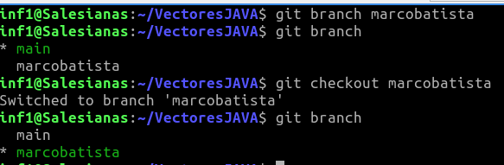

2. Añade una clase a tu proyecto java, haz un commit del proyecto con la clase añadida. Lista los commits y comprueba que éste último se ha hecho sobre la nueva rama

Creo el nuevo proyecto.



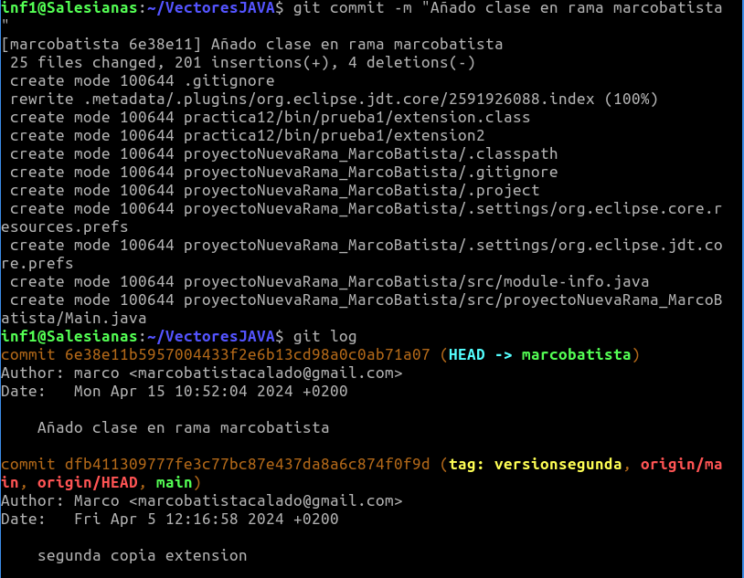

3. Comprueba desde Eclipse si al cambiar en la consola de rama (vuelve a main), automáticamente en IDE muestra la rama correcta

**CUANDO GESTIONAS EL PROYECTO DESDE ECLIPSE EN EL EXPLORER PROJECT**

**CAMBIA A LA RAMA SEGÚN**

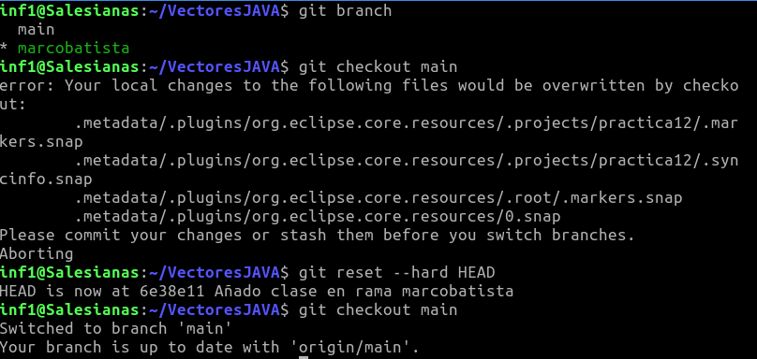

4. Sube esta nueva rama a github, comprueba que está

**git push -u marcobatista**

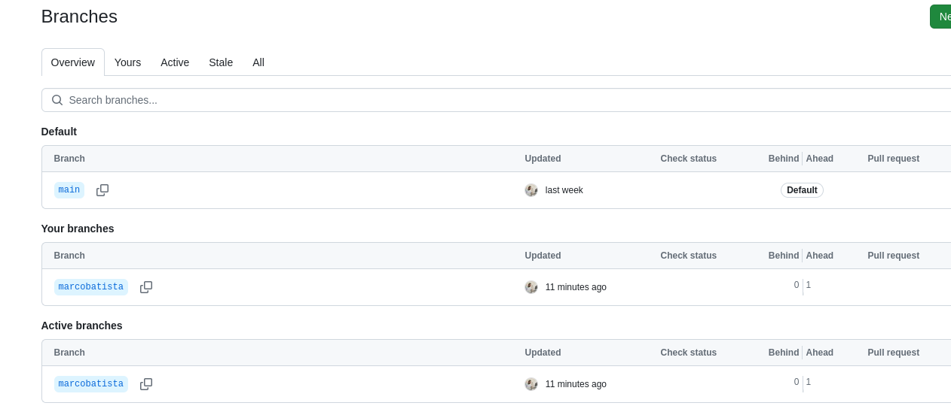

5. Vuelve a la rama main y fusiónalas. No debe producirse ningún conflicto.

**HE TENIDO QUE BORRAR YO MISMO EL PROYECTO QUE SE CREO CON LA NUEVA RAMA**

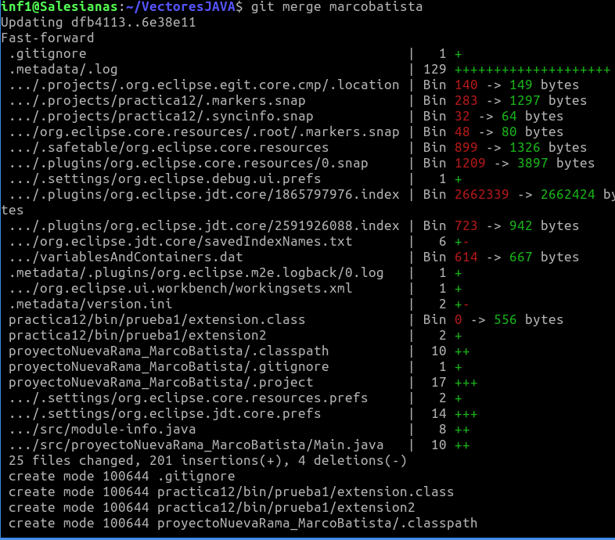

6. Cambia a la rama con tu nombre, realiza algún cambio en la misma clase y haz commit. Ve a la rama main, haz algún cambio en el mismo archivo y realiza commit. Fusiónalas, ¿qué debe pasar?

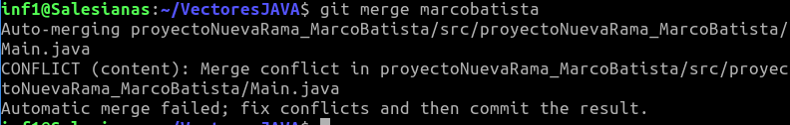

Cuando fusionas dos ramas que tienen cambios en la misma área del mismo archivo, puede ocurrir un conflicto de fusión. En este caso, Git no puede determinar automáticamente cómo combinar los cambios y te solicitará que resuelvas el conflicto manualmente.

Entonces, si realizas cambios en el mismo archivo en ambas ramas y luego intentas fusionarlas, Git detectará el conflicto y te pedirá que lo resuelvas manualmente. Deberás abrir el archivo en conflicto, ver las diferencias marcadas por Git y decidir qué cambios deseas conservar. Una vez que resuelvas el conflicto, podrás completar la fusión y hacer un nuevo commit para finalizarla.

7. Haz un fork a un repositorio de tu compañero de clase:

1. Inicia sesión en tu cuenta de GitHub.
2. Ve al repositorio del compañero que deseas forkear.
3. En la esquina superior derecha del repositorio, haz clic en el botón "Fork".
4. GitHub te redirigirá automáticamente a tu propia cuenta, donde encontrarás una copia del repositorio forkeado.

Una vez que hayas hecho el fork, tendrás tu propia copia del repositorio en tu cuenta de GitHub, lo que te permitirá trabajar en él como lo harías con cualquier otro repositorio propio.



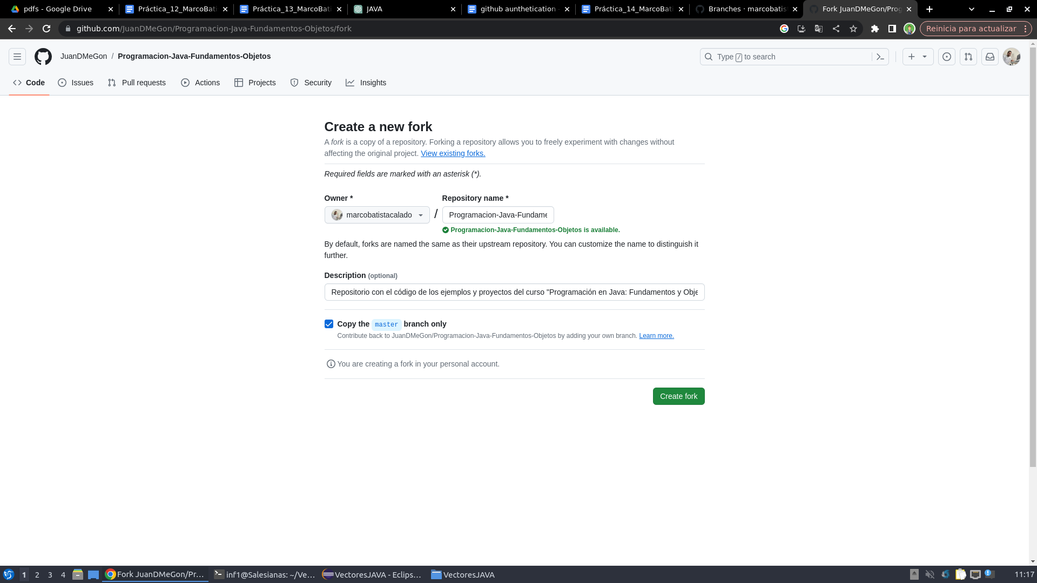

8. Clónalo en local

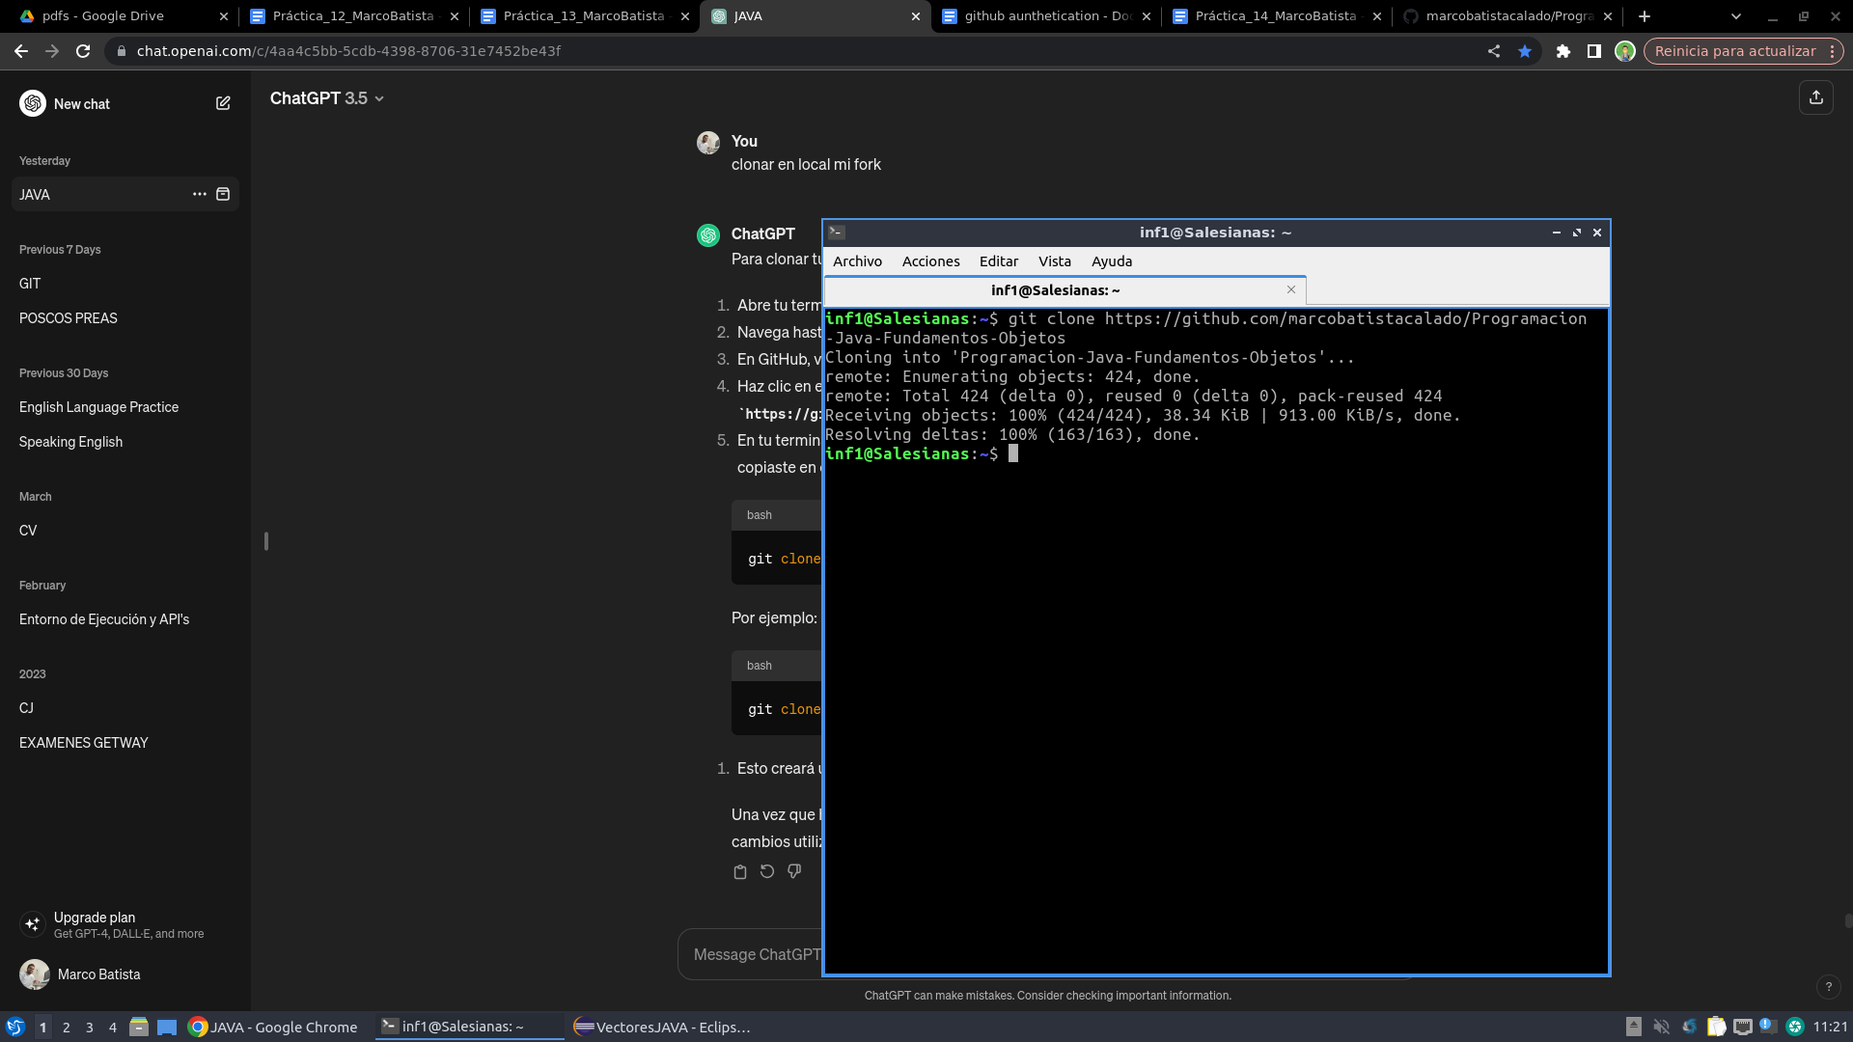

9. Haz algún cambio en local sobre el repositorio local que te acabas de clonar 10.Haz commit y push a tu repositorio github (fork)

¿Qué pasa con la opción pull request?

La opción de "pull request" (solicitud de extracción) se utiliza para proponer cambios en un repositorio remoto (normalmente un repositorio al que no tienes acceso de escritura directo, como el repositorio original del que hiciste el fork) y solicitar que los propietarios del repositorio original los revisen y, si lo consideran adecuado, los incorporen al proyecto principal.

Una vez que has realizado cambios en tu repositorio fork y los has enviado a GitHub mediante el comando git push, puedes crear un pull request desde la página web de GitHub:

1. Dirígete a la página principal de tu repositorio fork en GitHub.
2. Haz clic en el botón "Pull request" en la parte superior de la página.
3. Selecciona la rama de tu repositorio fork que contiene los cambios que deseas fusionar en el repositorio original.
4. Haz clic en "Create pull request".
5. Proporciona un título y una descripción para tu solicitud de extracción, explicando qué cambios has realizado y por qué son importantes.
6. Finalmente, haz clic en "Create pull request" para enviar la solicitud de extracción al repositorio original.

Los propietarios del repositorio original revisarán tu solicitud de extracción y podrán comentar tus cambios, solicitar modificaciones adicionales o fusionar los cambios en el proyecto principal.